*Anđela Stakić 0454/2017 RTI*

**Sistemski softver – Zadatak 1**

Opis zadatka

Zadatak je napraviti jednoprolazni asembler, baziran na školskoj varijanti ELF formata. Ulaz asemblera je tekstualni fajl a izlaz asemblera je predmetni program zapisan u tekstualnom obliku.

Opis rešenja

Projekat se sastoji iz sledecih fajlova: main.cpp ( u njemu se nalazi main funkcija) , Asembler.h , Asembler.cpp ( realizacija jednoprolaznog asemblera), PomStrukture.h ( fajl u kome se nalaze pomoćne strukture). Projekat je rađen na programskom jeziku C++.

U main-u se pozivaju dve metode asemblera : metoda **pokreni** koja prima ulazni fajl i izvrsava rad jednoprolaznog asemblera i metoda **upisi** koja rezultat asemblera upisuje u izlazni fajl.

Pomoćne strukture koje su korišćene:

* **simbol** – sadrži ime i vrednost simbola, njegov ID, pokazivac na sekciju kojoj pripada, 3 bool vrednosti koje nam govore da li je simbol definisan, globalan, eksterni. Takođe sadrži i tabelu obraćanja unapred ( koja mora da postoji jer je asembler jednoprolazni )
* **sekcija** – sadrži ime, veličinu, ID , sadržaj sekcije, kao i relokacionu tabelu ( lista relokacionih zapisa)
* **relokacioni zapis** – sadrži adresu , ID simbola na koji se odnosi, tip relokacionog zapisa ( PC relativan ili apsolutan), kao i pokazivac na sekciju kojoj taj relokacioni zapis pripada.
* **zapis obraćanja unapred** – sadrži pokazivač na sekciju u kojoj je korišćen simbol, adresu i velicinu ( 1 ili 2 bajta )
* **zapis unutar equ izraza** – sadrži naziv simbola koji se koristi u equ izrazu, pokazivac na sekciju kojoj pripada taj simbol, kao i njegovu vrednost ( ukoliko je literal onda je vrednost, u suprotnom njegov predznak +1 ili -1)
* **equ red** – sadrži ime simbola koji se definiše equ izrazom, tabelu equ zapisa ( lista), kao i vrednost tog simbola

**Tabela simbola** je predstavljena kao lista simbola ( pomoćne strukture simbol) . U nju se dodaju simboli redom kojim su navođeni,tj.korišćeni, u ulaznom fajlu. Sekcije su sortirane na pocetak tabele simbola po redosledu navođenja.

Lista po imenu **Sekcije** je lista svih sekcija ( pomoćne strukture sekcija). U njoj se nalaze sve sekcije koje su postojale u ulaznom fajlu.

**Tabela equ simbola** predstavlja listu equ izraza,tj.redova ( pomoćne strukture equ red). U njoj se nalaze svi equ izrazi koji do tog trenutka jos uvek nisu razrešeni ( ukoliko svi equ izrazi budu tačno napisani ova lista će ostati na kraju prazna).

**Instrukcije** je moguće pisati i velikim i malim slovima sintaksom koja je zadata u tekstu projekta.

Prilikom korišćenja **literala** omogućeno je pisanje na tri načina : decimalno , heksadecimalno i binarno.

Ukoliko postoji **greška** u ulaznom fajlu, ona će biti ispisana u konzoli sa adekvatnim objašnjenjem i linijom koda u kojoj se ona nalazi.

U **izlaznom fajlu** je ispisan sadržaj tabele simbola, relokacioni zapisi za svaku sekciju posebno kao i sadržaj svake sekcije.

Testovi

Ulazni fajl test1:

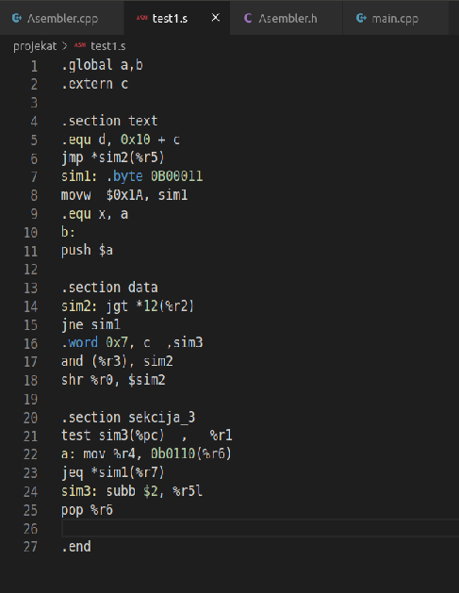

Izlazni fajl za test1:

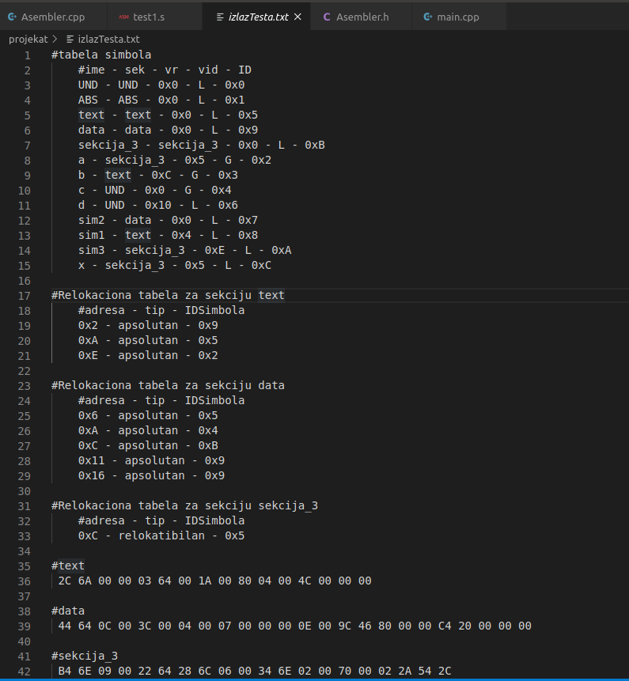

Ulazni fajl test2:

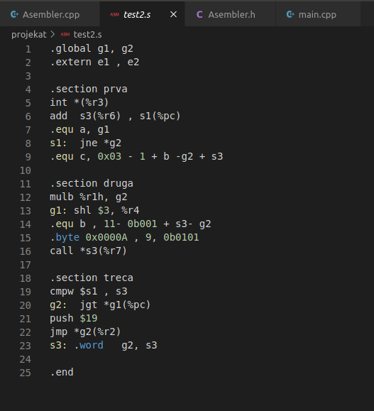

Izlazni fajl za test2:

